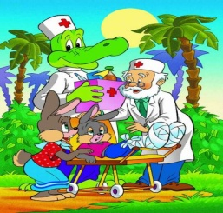 | ГАЗЕТА РАДИ ВЕСЕЛЬЧАТ ЗОШ I СТ. № 37  № 2 лютий 2015 р.  Лютий  “Острів здоров'я”
Результативність участі
в математичному конкурсі «Кенгуру»
5 грудня 2014 р. в школі пройшов Всеукраїнський математичний конкурс Кенгуру.
34 учня прийняли участь в даному конкурсі і показали такі результати:
Достатній результат | Учасник конкурсу
Дорошенко Ольга Сергіївна, 4-Б | Юрчик Дмитро Олександрович, 4-Б
Макарюк Артур Віталійович, 2-А | Філоненко Даніл Олександрович, 3-Б
Петленко Крістіна Олександрівна, 2-А | Савочкін Ярослав Дмитрович , 2-В
Бажан Валерія Андріївна, 2-А | Рябова Аліна Юріївна, 4-А
Новікова Анжеліка Миколаївна, 2-А | Потапенко Єлизавета Дмитрівна, 3-В
Лагода Вероніка Віталіївна, 2-А | Чорний Дмитро Володимирович, 3-В
Єременко Ольга Русланівна, 2-Б | Запісочна Даря Романівна, 3-А
Ребець Юрій Романович, 2-Б | Ленченко Сергій Васильович, 4-В
Кулінський Дмитро Миколайович, 2-Б | Ткаченко Кирило Олександрович, 4-В
Клепацький Іван Олегович, 3-Б | Діденко Костянтин Євгенійович, 4-В
Кривко Арсеній Олександрович, 3-Б | Драган Владислав Віталійович, 2-Б
Іваненко Владислав Володимирович, 3-Б
Шпак Іван Андрійович, 2-В
Іванченко Кіра Ігорівна, 2-В
Сладкова Олена Олександрівна, 2-В
Мамзенко Марія Олександрівна, 3-А
Амелін Нікіта Віталійович, 4-В
Єфімов Богдан Сергійович, 4-В
Зазимко Дар’я Максимівна, 4-В
Лесик Сніжана Ігорівна, 4-В
Тютюн Аміна Олександрівна, 4-В
Казарін Артур Дмитрович, 2-Б
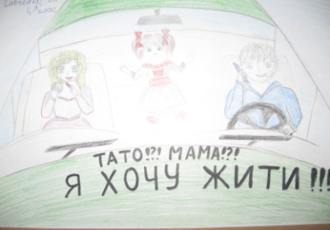
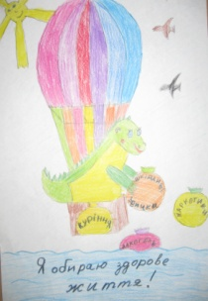
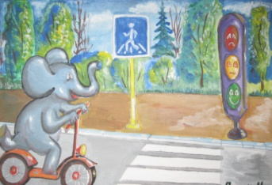
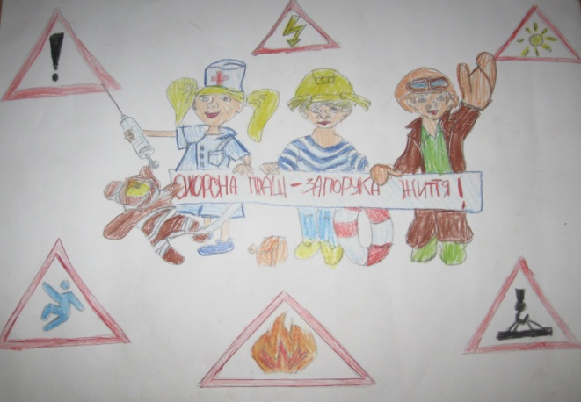
Протягом лютого проходив конкурс малюнків «Я хочу бути здоровим!»
З ДНЕМ СВЯТОГО ВАЛЕНТИНА!  День Святого Валентина!!!  День закоханих й щасливих.  Люди люблять і чекають,  А чого? Самі не знають.  У цей день все може статись:  Кожен може закохатись.  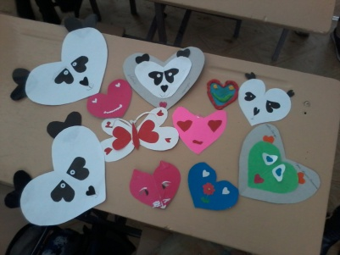  14 лютого «День закоханих», учні 4-х класів створили цікаві валентинки.  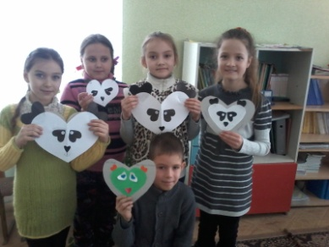  Навчання з цивільного захисту для працівників школи.  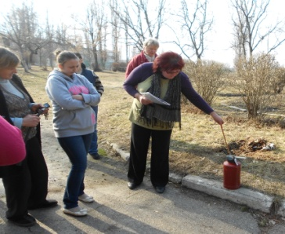  В умовах неоголошеної війни в країні, питання цивільного захисту стоїть на першому місці в Україні. Тому, 23-24 лютого, в школі були проведенні навчання цивільного захисту громадян. Для працівників школи пройшли навчання першої медичної допомоги та евакуації поранених. Відбулись практичні навчання керівником ланки пожежогасіння, Тимофієвою А.Л., яка на практиці продемонструвала правила роботи з вогнегасником.  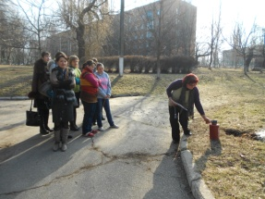  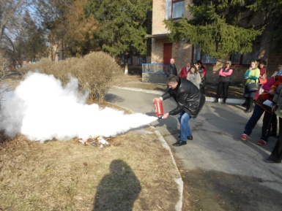  Метою навчання є відпрацювання питань Програми загальної підготовки населення до дії у надзвичайних ситуаціях, порядку дій адміністративно-господарського персоналу відповідно до календарного плану основних заходів навчального закладу при загрозі та виникненні надзвичайних ситуацій, що прогнозуються; формування практичних навичок при діях за командами, розпорядженнями, сигналами, повідомленням про надзвичайні ситуації; участь у проведенні комплексу робіт з ліквідації наслідків надзвичайних ситуації; евакуаційних, протипожежних та медико-санітарних заходів.  керувала всіма заходами начальник штабу цивільного захисту, заступник директора з НВР Каграманян Н.В. та керівник цивільного захисту, директор школи Дадонова Т.В., проводила навчання першої медичної допомоги, медична сестра Лазаренко О.І.  В лютому місяці пройшли спортивні змагання між учнями 3-х та 4-х класів.  І місце – 3-Б та 4-Б клас  ІІ місце – 3-А та 4-В клас  ІІІ місце – 3-В та 4-А клас  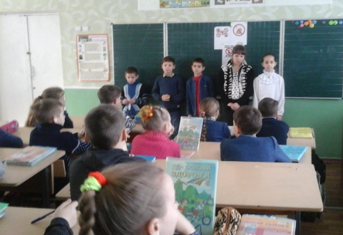  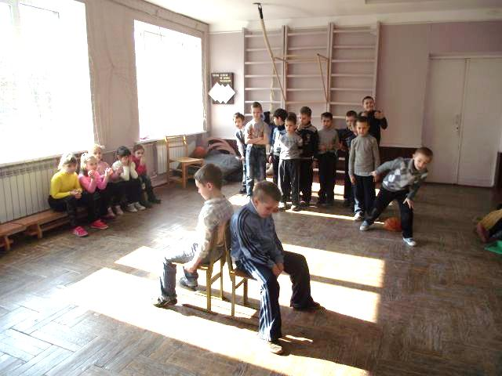 | Маленькі діти – великі серця  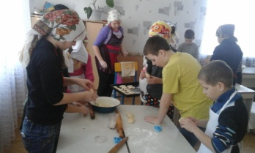  Останні місяці школа тісно співпрацює з ГО «Громадська варта». І тепер саме завдяки двом мужнім тендітним жінкам та їхнім колегам-чоловікам по волонтерській діяльності у «Громадській варті» наші передачі й побажання опиняються на фронті. Діти своїми діями підтримують українських солдатів, нагадуючи їм: «Хлопці, тримайтеся, ви не самі, ми з вами! Ми вдячні вам за мужність і захист!». Учні півдня власноруч готували пиріжки, печиво і кекси. Випічку склали у коробки на них написали вірші та побажання воякам.  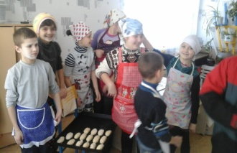  На шкільному прапорі діти написали свої побажання й передали український стяг до зони АТО.  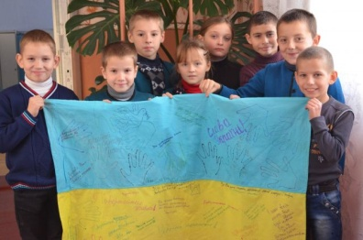  День цивільного захисту населення  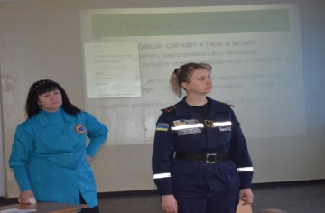  26 лютого пройшло семінарське заняття «Дії населення в умовах виникнення надзвичайних ситуацій суспільно-політичного та військового характеру»  Майстер виробничого навчання Кіровоградських міських курсів НМЦ та БЖД у Кіровоградській області Гуєв В.О. провів семінарське заняття «Дії населення в умовах виникнення надзвичайних ситуацій суспільно-політичного та військового характеру».  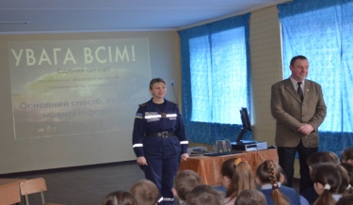  Класні керівники провели уроки з цивільного захисту, з вивчення та перевірки знань учнів, практичні заняття при наданні першої домедичної допомоги.  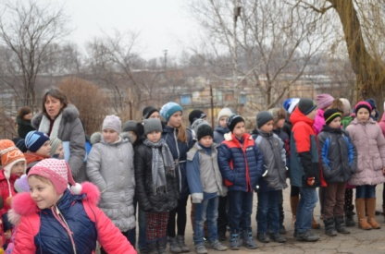  При відпрацюванні тренування за сигналом «Увага всім!» на випадок евакуації при виникненні надзвичайної ситуації всі класи разом з вчителями організовано і вчасно покинули приміщення.  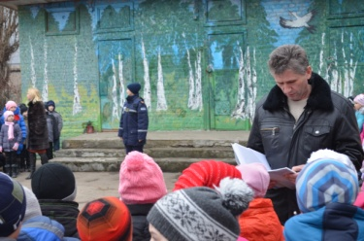  Презентація досліджень загальношкільного проекту «Збережи життя і здоров’я»  Учні 4-В класу 30 лютого презентували роботу проекту «Алкоголь» учням 4-Б класу.  Діти розповіли про історію винаходу алкоголю; як алкоголь впливає на організм людини; алкоголізм не звичка, а хвороба; профілактика алкоголізму.  